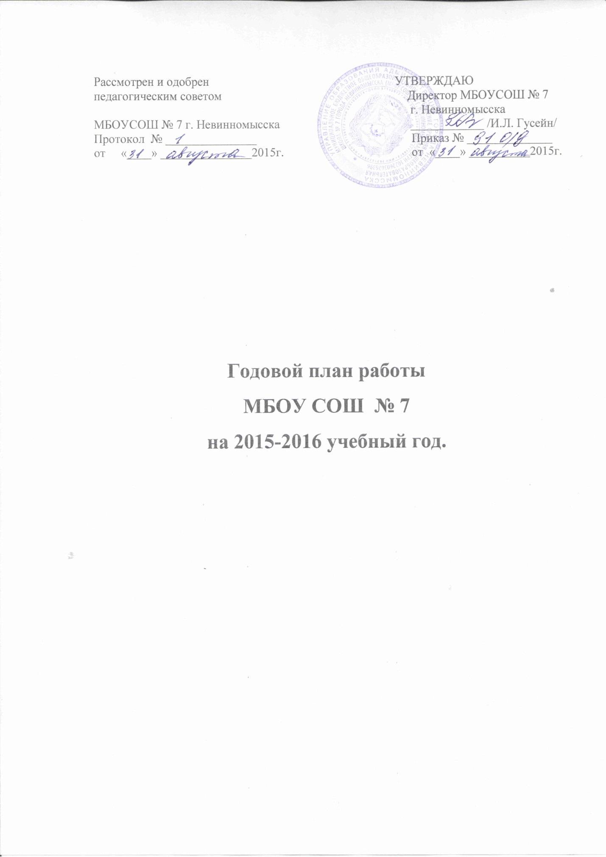

Годовой план работы МБОУ СОШ № 7

на 2015-2016 учебный год.
- Основные направления деятельности:
- Обеспечение прав и гарантий учащихся на образование.
- Создание условий для реализации прав детей на образование.
- Управление качеством образования.
- Управление качеством педагогического персонала.

Цель работы школы:
Создание оптимальной образовательной модели, способствующей интеллектуальному, нравственному, эстетическому развитию личности, раскрытию творческого потенциала, сохранению и укреплению здоровья школьников.
2.1 Задачи управленческой деятельности:
- Создание новых организационно-правовых условий в рамках автономного образовательного учреждения с целью повышения качества предоставляемых образовательных услуг в для достижения обучающимися всех ступеней образовательного уровня, соответствующего федеральному государственному образовательному стандарту;
- Обеспечение преемственности между дошкольным и школьным образованием путем внедрения соответствующих программ обучения и воспитания;
- Создание условий для разностороннего развития личности путем удовлетворения потребностей обучающихся и воспитанников в самообразовании, получении дополнительного (в том числе платного) образования;
- 2.2. Задачи для педагогического коллектива
2.2.1 Реализация содержания, форм и методов образования (обучения и воспитания) учащихся на основе принципов вариативности и индивидуализации, включая следующие направления:
- предпрофильная подготовка
- дополнительное образование ( в том числе платное)
2.2.2. Реализация деятельности по апробации федеральных государственных стандартов второго поколения.
2.2.3. Формирование общей культуры личности обучающихся и воспитанников в рамках сложившейся воспитательной системы.

План основных мероприятий
по выполнению задач на 2015-2016 уч. год.

План работы педагогического совета на 2015-2016 учебный год

Месяц | Рассматриваемые вопросы | Ответственные | Отметка о выполнении
Август | Педсовет № 1  1. «Оптимизация образовательной среды школы в целях достижения стратегических ориентиров национальной образовательной инициативы «Наша новая школа»  2. Анализ работы за прошлый учебный год и задачи на 2014-2015 учебный год.  3. Подготовка к итоговой аттестации.  4. Утверждение рабочих программ, программ работы с одарёнными учащимися, программ факультативных курсов, элективных курсов, кружков.  5. Всероссийские проверочные работы | Директор  И.Л. Гусейн  зам. директора по УВР  Н.В. Дёмина,  зам. директора по ВР  П.А. Гербекова
ноябрь | Педсовет № 2  1.«Основные направления реализации ФГОС ООО. Освоение и внедрение основных концептуальных положений ФГОС ООО».  2. Итоги успеваемости за 1 четверть в 3 - 9 классах.  3.Всероссийские проверочные работы | Директор  И.Л. Гусейн  зам. директора по УВР  Н.В. Дёмина
январь | Педсовет № 3  1.«Реализация принципов воспитания, изложенных в ФГОС ООО»  2. Подготовка к итоговой аттестации.  3. Итоги успеваемости за 1 полугодие в 3-9 классах. | Директор  И.Л. Гусейн  зам. директора по УВР  Н.В. Дёмина  зам. директора по ВР  П.А. Гербекова  учителя предметники
март | Педсовет № 4  1.«Управление процессом формирования УУД согласно требованиям ФГОС ООО».  2. Итоги успеваемости за III четверть во 2 - 9 классах.  3. Подготовка к итоговой аттестации | зам. директора по УВР  Н.В. Дёмина,  учителя предметники
май | Педсовет № 5  1. О допуске обучающихся 9 и 11 классов к итоговой аттестации (классный руководитель 9 и 11 классов)  Педсовет № 6  1. Переводе учащихся.  2. Итоги 2015-2016 учебного года.  3. Задачи на новый учебный год.  4. Проект плана работы школы на 2015-2016 учебный год. | зам. директора по УВР  Н.В. Дёмина,  классный руководитель 9 класса В.Н. Ткаченко,  классный руководитель 11 класса  С.А. Браткова
июнь | Об окончании итоговой аттестации обучающихся 9 класса. | Директор  И.Л. Гусейн  зам. директора по УВР  Н.В. Дёмина
План работы методического совета школы на 2015-2016 учебный год
Месяц | Рассматриваемые вопросы | Ответственные | Отметка о выполнении
Август | Заседание №1  1)Утверждение плана работы на 2015-2016 учебный год.  2) Рассмотрение рабочих программ, программ работы с одарёнными учащимися, программ факультативных курсов, элективных курсов, кружков.  3)Анализ итогов ГИА 2014-2015 уч. года.  4) Создание временных творческих групп по актуальным проблемам образования.  5) Процедура аттестации педагогических кадров в 2015-2016 учебном году  6) подготовка к педсовету на тему: «Оптимизация образовательной среды школы в целях достижения стратегических ориентиров национальной образовательной инициативы «Наша новая школа»  7)Нормативная база по подготовке к ГИА.  О внесении изменений в порядок проведения ГИА по образовательным программам ООО и СОО | Зам директора по УВР  Н.В. Дёмина
Ноябрь | Заседание №2  1)О ходе реализации ФГОС ООО в 5 классе.  2) Рабочие вопросы:  3) анализ проведения школьных предметных олимпиад;  4) анализ контрольных работ за первую четверть  5) итоги мониторинга учебного процесса за первую четверть;  6) подготовка к итоговым контрольным работам по предметам за I полугодие.  7) подготовка к педсовету на тему: «Основные направления реализации ФГОС ООО. Освоение и внедрение основных концептуальных положений ФГОС ООО».  8) Проведение ГИА в 9 и 11 классе: опыт, проблемы. | Зам директора по УВР.  Н.В. Дёмина Руководители М.О.  Е.А. Гужевская  Г.А. Ширяева  И.Р. Воронова  Н.А. Ковалёва  А.М.Чичковский
Январь | Заседание №3  1)Расширение зоны использования ИКТ в образовательном процессе в условиях введения ФГОС.  2) Подготовка к педсовету 3)Рабочие вопросы:  4)Результативность методической работы школы за первое полугодие,  5) Итоги мониторинга учебного процесса за первое полугодие.  6) Итоги участия учащихся школы на муниципальном этапе предметных олимпиад.  7) Подготовка к школьному образовательному фестивалю «Ярмарка идей»  8) Подготовка к школьному интеллектуальному марафону.  9) Подготовка к предметным неделям | Зам директора по УВР  Н.В. Дёмина  Руководители М.О.  Е.А.Гужевская  Г.А. Ширяева  И.Р. Воронова  Н.А. Ковалёва  А.М.Чичковский
февраль | Заседание № 4  1.Согласование и утверждение федерального перечня учебников и учебных пособий утверждённого приказом Министерства образования и науки Р.Ф. № 253 от 31.03.2014г. по которым будет осуществляться учебный процесс в 2016-2017 уч. году.  2. Ознакомить с приказом Министерства образования и науки Российской Федерации об утверждении расписания и продолжительности проведения основного государственного экзамена по каждому предмету, перечня средств обучения и воспитания, используемых при его проведении в 2016г. | Зам. директора по УВР  Н.В. Дёмина
Март | Заседание № 5  1) Подготовка к педсовету  «Управление процессом формирования УУД согласно требованиям ФГОС ООО».  3)Рабочие вопросы:  -итоги мониторинга учебного процесса за III четверть;  - проведение репетиционных экзаменов по математике и русскому языку в 9 и 11 классе. | Зам. директора по УВР  Н.В. Дёмина  Руководители  М.О.  Е.А. Гужевская  Г.А. Ширяева  И.Р. Воронова  Н.А. Ковалёва  А.М.Чичковский
Апрель | Заседание № 6  1) Работа по преемственности начальной и основной школы  2)Рабочие вопросы:  3) Рекомендации по проведению промежуточной и итоговой аттестации учащихся. | Зам. директора по УВР  Н.В. Дёмина
Май | Заседание №7  1) Подготовка к итоговой аттестации учащихся.  2)Экспертиза материалов для итоговой аттестации  3)Отчет о реализации плана методической работы за год.  4) Обсуждение проекта учебного плана школы на 2015/2016учебный год | Зам. директора по УВР  Н.В. Дёмина

Совещания при директоре
Август | Готовность МБОУ СОШ № 7 к новому учебному году  Подготовка к августовскому педсовету  Подготовка к празднику «1 сентября- День знаний» |  | Решение совещания
Сентябрь | Информация о выполнении ФЗ  «Об образовании» ст. 19 об обязательном основном образовании.  Об организации горячего питания  О готовности организации аттестации педагогических работников школы  Подготовка к итоговой аттестации | Директор  Административный состав  Отв. по питанию | Решение совещания, аналитические и информационные материалы.
Октябрь | Прохождение адаптационного периода в 1-х, 5-х, 9-х, классах  О ходе подготовки к педсовету: «Система мониторинга качества предоставляемых образовательных услуг автономным образовательным учреждением как необходимое условие НСОТ».  Подготовка к итоговой аттестации | Директор  Административный состав | Решение совещания, аналитические и информационные материалы.
Ноябрь | Анализ итогов успеваемости 1-ой четверти.  Контроль за соблюдением требований ТБ, ОТ, ГО и ЧС.  Итоги контроля за состоянием работы по предупреждению ДДТТ  Подготовка к итоговой аттестации  Об участии в городском туре олимпиад | Директор  Административный состав | Решение совещания, аналитические и информационные материалы.
Декабрь | Результаты административного контроля качества обучения предметам.  О ходе подготовки к педсовету: «Система дополнительного образования как условие формирования общей культуры личности обучающихся и воспитанников на каждой ступени обучения и воспитания» | Директор  Административный состав | Решение совещания, аналитические и информационные материалы.
Январь | Анализ итогов обучения за 1-е полугодия  О соблюдении санитарно-гигиенического режима обучения.  Контроль за работой творческих объединений. | Директор Административный состав | Решение совещания, аналитические и информационные материалы
Февраль | О ходе подготовки к педсовету: «Научно-исследовательская деятельность как основа развития личности обучающихся начальной школы» | Директор  Административный состав | Решение совещания, аналитические и информационные материалы
Март | О ходе подготовки к летней оздоровительной кампании  Контроль за организацией профориентационной работы  Контроль за организацией горячего питания  Контроль подготовки к участию в конкурсах художественного творчества | Директор  Административный состав | Решение совещания, аналитические и информационные материалы
Апрель | - Отчет об организации аттестации педагогических работников школы  - Организация психолого-педагогического сопровождения итоговой аттестации учащихся 9,11 классов. | Директор  Административный состав | Решение совещания, аналитические и информационные материалы
Май | - О готовности к проведению государственной итоговой аттестации  - Организация летней оздоровительной кампании  - Об организации летних ремонтных работ | Директор  Административный состав | Решение совещания, аналитические и информационные материалы
Июнь | - Итоги организации летней оздоровительной кампании  (1 смена) | Директор  Зам. директора по ВР | Решение совещания, аналитические и информационные мат.

Аппаратные совещания о работе субъектов управления
1 | О работе методического объединения классных руководителей. | Октябрь |  |  | Зам. директора по ВР |  |  | Информа-  ционные справки
2 | Состояние работы по охране труда  Работа Упраяющего Совета школы | Ноябрь |  |  | Директор
3 | Состояние работы по аттестации педагогического коллектива | Декабрь |  |  | Зам.директора по УВР Н.В.Дёмина
4 | О результатах контроля соблюдения санитарно-гигиенических норм. | Март |  |  | Зам.директора по УВР Н.В.Дёмина  мед работник школы
5 | О выполнении Муниципального Задания | Апрель |  |  | Директор, зам. директора по АХЧ
6 | О работе ШМО | Май |  |  | зам. директор УВР

Общешкольные родительские собрания
1 | Об организации учебно-воспитательного процесса в 2015-2016 учебном году. |  | Сентябрь | Директор  И.Л. Гусейн  Зам.директора по УВР Н.В.Дёмина |  |  | Протоколы собраний
2 | Взаимодействие образовательного учреждения с семьёй: учимся общению. |  | Декабрь | Директор  Гусейн И.Л.
3 | Здоровый образ жизни –залог здоровья ребёнка.  Об особенностях организации итоговой аттестации 9,11 классы |  | Февраль | Директор  И.Л. Гусейн  Зам.директора по УВР Н.В.Дёмина классные руководители 9,11 классов
4 | Государственная итоговая аттестация обучающихся 9-х, 11 классов в 2016году.  Организация летней оздоровительной кампании 1-9 классы |  | Март | Директор  И.Л. Гусейн  Зам.директора по УВР Н.В.Дёмина зам.директора по ВР  П.А. Гербекова
5 | Подведение итогов 2015-2016 учебного года. Перспективы планирования на 2016-2017 учебный год. |  | Май | Директор  И.Л. Гусейн  Зам.директора по УВР Н.В.Дёмина зам.директора по ВР  П.А. Гербекова
 | Тематические собрания (согласно плану «Родительского всеобуча») |  | В течение года

й

Методическое и научно-методическое обеспечение

Заседания методического Совета МБОУ № 7
1 | Утверждение:  - плана работы МС МОУ на 2015-2016 учебный год |  | Сентябрь |  |  | Зам.директора по УВР Н.В.Дёмина |  |  | Протокол заседаний МС школы
 | - Утверждение планов работы предметных МО на 2015-2016 учебный год  - Отчет руководителей МО о готовности УМК  - О подготовке к педсовету |  | Октябрь |  |  | Зам.директора по УВР Н.В.Дёмина |  |  | Протокол заседаний МС школы
2 | - Утверждение КИМов для проведения полугодовых контрольных работ |  | Декабрь |  |  | Зам.директора по УВР Н.В.Дёмина |  |  | Протокол заседаний МС школы
3 | - О подготовке к педсовету |  | Февраль |  |  |  |  |  | Протокол заседаний МС школы
4 | - Анализ выполнения плана работы  - Задачи на следующий учебный год |  | Май |  |  |  |  |  | Протокол заседаний МС школы

Иные мероприятия научно-методического сопровождения
1 | Заседания общественно-профессиональных объединений и кафедр |  | 1 раз в месяц |  |  | Руководители МО |  |  | Протоколы заседаний МО
2 | Конференции учащихся НОУ:  - Установочная  - Научно-практическая |  | Октябрь  Март |  |  | Зам.директора по УВР Н.В.Дёмина |  |  | Информационно аналитическая справка

